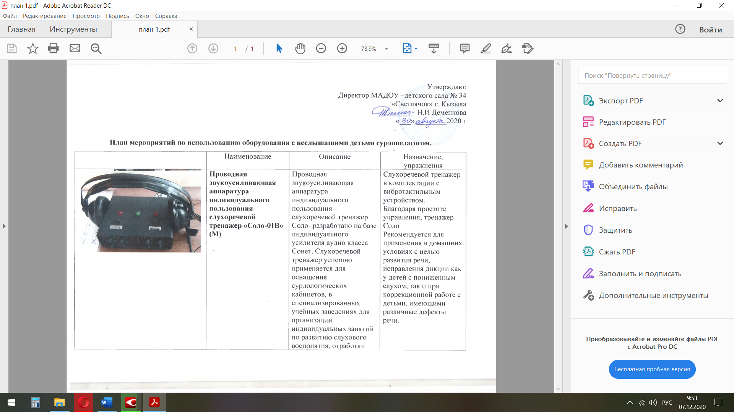
ритмико-интонационной речи.
Звукоречевой тренажер Соло выпускается в следующей комплектации:
-Темброусилительный блок.
-Микрофон учителя.
-Микрофон и головной телефон ученика.
-Адаптер для подключения к сети.
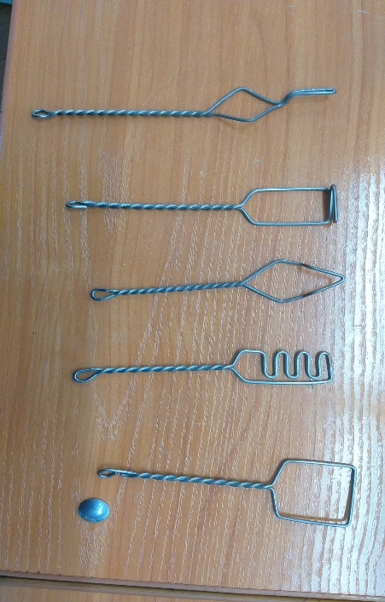 | Постановочные логопедичесие зонды | Постановочные логопедические зонды выполняют вспомогательную функцию для выработки более точных и полных артикуляционных движений.  Предлагаемый набор состоит из 6 специально сконструированных проволочных зондов, каждый из которых предназначен для осуществления механического воздействия на органы артикуляции с целью получения правильного артикуляционного уклада для произнесения звука из той или иной фонетической группы. | Механическое воздействие значительно ускоряет процесс постановки звуков.  Особенно у детей, которые не могут воспроизвести за логопедом некоторые точные движения ( например: ребенок не может самостаятельно удерживать язык у нижних резцов: поднять переднюю часть языка к верхним зубам или на верхнюю губу).  Постепенно полученный с механической помощью артикуляционный уклад закрепляется и ребенок воспроизводит его самостоятельно.
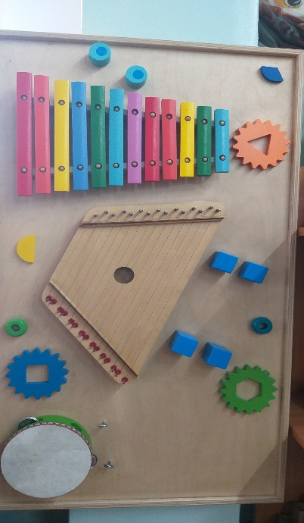 | Тактильная панель с музыкальными инструментами | Именно они задают музыке темп и дополняют ее оригинальными эффектами, подчеркивая красоту мелодии. А для маленьких музыкантов они являются, пржде всего, отличными развивающими игрушками. Детские шумовые музыкальные инструменты рекомендуются дошкольникам для развития слухового восприятия и музыкально- ритмической культуры. | Дидактическая игра  «Музыкальный магазин»  - Положите верхнюю полочку цифру2, а на нижнюю полочку положите цифру 3. А теперь разложите музыкальные инструменты. На полочку с цифрой 2 положите два инструмента, а на полочку с цифрой 3 положите три инструмента.
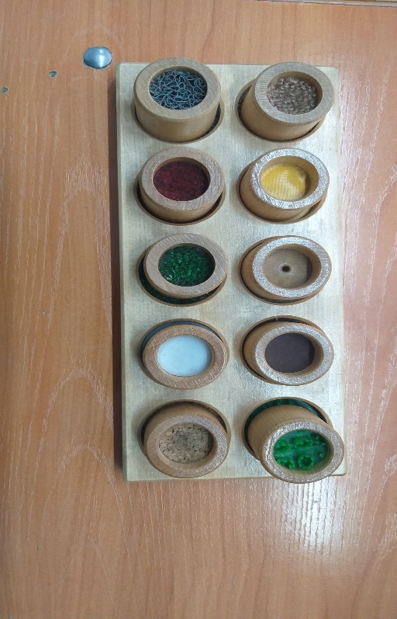 | Тактильный  набор | Развивающая дидактическая игра для детей;  Игра изготовлена из древесины каучукового дерева с высоким качеством обработки;  Игра состоит из:  - Овальной деревянной основы 10.5 x 28,5см;  - 10-ти разноцветных вкладышей круглой формы. С одной стороны они имеют тактильную основу, с другой нарисованные точки по количеству соответствующему цифрам от 1 до 10;  Вкладыши имеют размер, удобный для захвата детской руки. | Для начала, нужно дать ребенку ознакомится с каждым вкладышем по- отдельности. Действия ребенка с каждым из них, сопровождать комментариями о качествах материала называя цвет, фактуру и описание тактильного восприятия (гладкий, шершавый, мягкий и т.д).  Варианты игры:  - Вкладыши вынимаются из подставки. Для начала нужно дать ребенку возможность поставить каждый вкладыш на свое место опираясь не только на тактильные ощущения, но и на цвет ( цвет материала на подставке). Предложите ребенку найти пару сначала для одного вкладыша, затем для двух и т.д. постепенно усложняя задачу, увеличивая количество деталей.  - Вкладыши вынимаются из подставки. Взрослый просит ребенка закрыть глаза и тщательно, не торопясь, ощупать поверхность каждой детали, определить какие они наощупь. Затем предлагает попробовать с закрытыми глазами разложить вкладыши в соответсвующее им место на подставке (на этот раз)
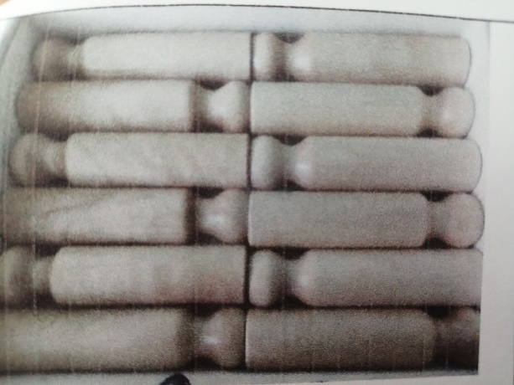 | Шумовой набор | Шумовые музыкальные инструменты которые обладают особым характером звучания. Они не имеют звукоряда. Более того –извлекаемый из них звук не имеет определнной высоты. | Учить детей различать понятия «громко» и «тихо»,  «быстро и «медленно».  Познакомить с музыкальными произведениями.  Развивать слух, мышление, слуховое внимание, мелкую моторику.
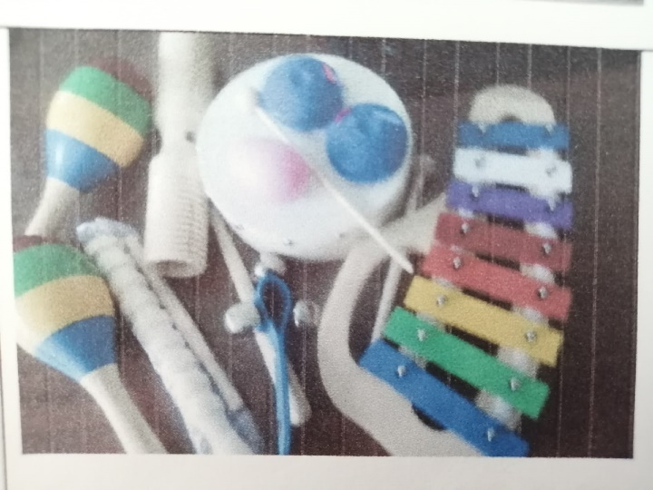 | Набор  музыкальных инстурментов | Предназначен для игровой терапии, звуковой стимуляции. С его помощью можно изучать цвета, фигуры и счет. | Познакомить детей с различными музыкальными и шумовыми инструментами. Обогатить активный и пассивный словарь детей по данной теме.  Формировать устойчивые представления о цвете, форме, величине.

